Spelling: eeuw/ieuw/uw (deel 2)

De NIEUWE LEEUW DUWT-regel

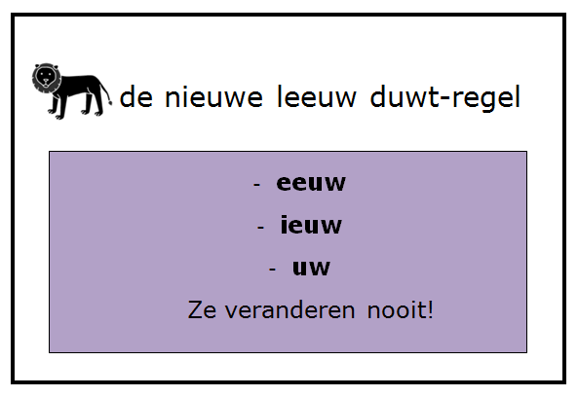

Naam: _________________________________
Datum: _________________________________
Ken je deze regel nog?
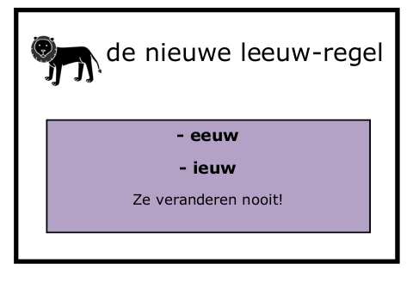
Zoek hem in je regelboekje!
Wie wil er juf of meester spelen en de regel vooraan in de klas uitleggen?
Wat zie je?
Wat hoor 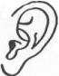 je?

Zoek 5 woorden met eeuw en 5 woorden met ieuw.
Schrijf ze in de juiste kolom.
eeuw  .....................................  .....................................  .....................................  .....................................  ..................................... | ieuw  .....................................  .....................................  .....................................  .....................................  .....................................

Let op! Nu komt er een nieuw stukje bij!
-uw

Denk maar aan:
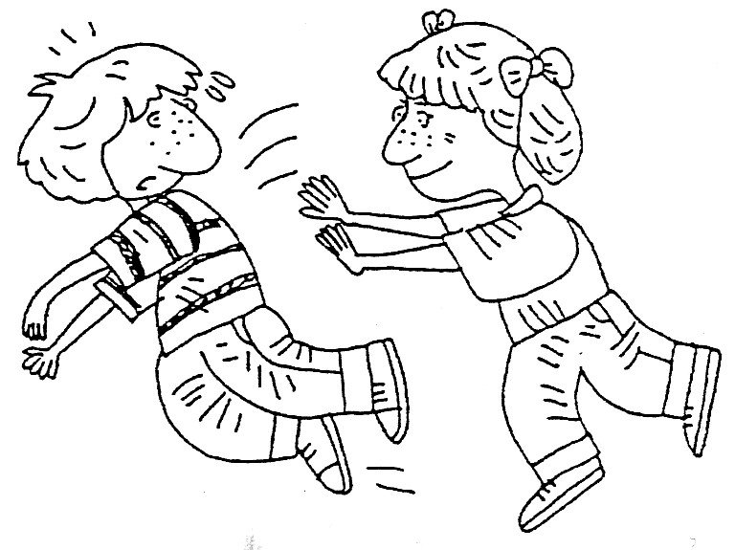  duw | huwen | 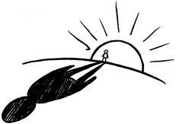  schaduw | zwaluw | ...

Wat zie je? Wat hoor je?
korte u
lange uu
-uw
verandert nooit!

Bekijk samen met de juf de NIEUWE LEEUW DUWT – regel.
Onthoud het goed:
- eeuw
- ieuw
- uw
Ze veranderen nooit!

Knip de nieuwe regel uit en plak hem in je regelboekje en in je groeiboek!

Oefening 1
Schrijf elk woord in de juiste kolom

sneeuwbal - nieuw - ruw - meeuwen - opnieuw
eeuwen - nieuws - duwt - kieuwen – uw
schreeuwt - geeuwen - zwaluw – schuw – nieuwe

eeuw  __________________  __________________  __________________  __________________  __________________ | ieuw  __________________  __________________  __________________  __________________  __________________ | uw  __________________  __________________  __________________  __________________  __________________

Oefening 2
Maak woorden met eeuw
l...........en _____________________
sn...........man _____________________
schr........... _____________________
spr........... _____________________
g........... _____________________
Maak woorden met ieuw
n...........s _____________________
k...........en _____________________
opn........... _____________________
n...........e _____________________
n...........ste _____________________

Maak woorden met uw
d...........en _____________________
zwal........... _____________________
r........... _____________________
schad........... _____________________
sch........... _____________________
Begrijp je alle woorden?

Goed gedaan! Jij kent de
NIEUWE LEEUW DUWT-regel

